**Дата:** 25.01.22 **Клас:** 4-Б(2 група) **Предмет :** Українська мова

**Вчитель:** Глуговська Л.Г.

**Тема.** Досліджую відмінювання займенників 3-ої особи

**Мета:** дати поняття про відмінювання займенників 3-ої особи; формувати вміння визначати особові займенники і вживати їх у власному мовленні, щоб уникати повторів; розвивати критичне мислення, увагу, спостережливість, пам'ять, усне і писемне мовлення; удосконалювати навички письма; формувати компетентність спілкуватися рідною мовою, соціальну, громадянську компетентності; виховувати повагу до рідної мови, до традицій своєї країни та країн-сусідів.

Опорний конспект для учнів

1. **Вступна частина.**

**1. Повідомлення теми уроку.**

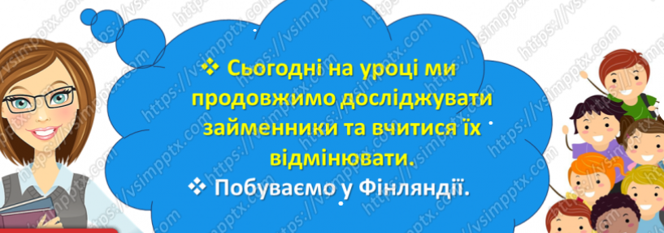

**2. Хвилинка каліграфії.**

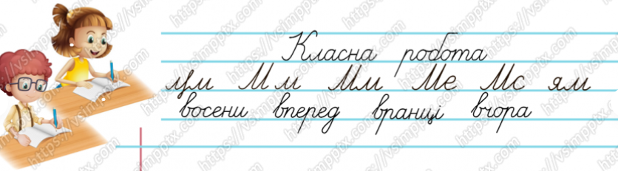

1. **Основна частина.**

**1. Робота за підручником.**

* Вправа 1 стр.92 (усно)

Розглянь таблицю відмінювання займенників 3-ої особи.

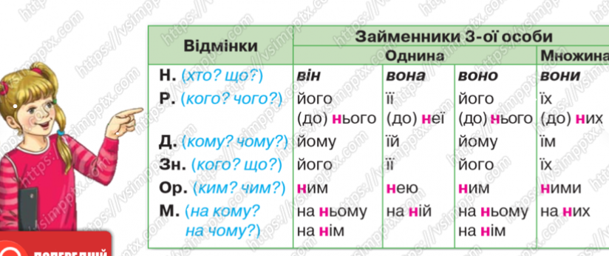

Проведи дослідження.

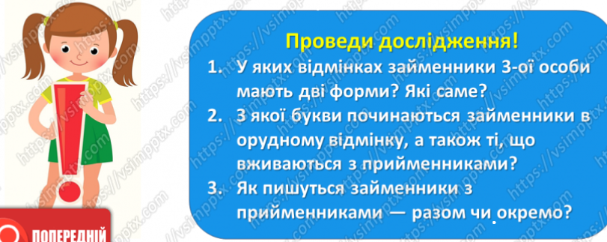

* Вправа 2 стр.93 (письмово)

Допоможи Ґаджикові поставити займенники у відповідній формі. Спиши словосполучення, розкривши дужки.

Самоперевірка:

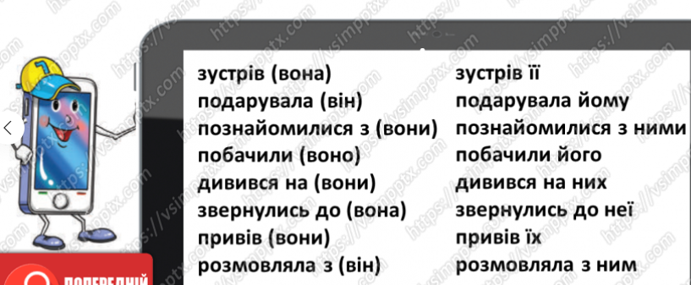

* Вправа 3 стр.93 (усно)

Прочитай текст про країну, якою віртуально подорожувала Родзинка. Чи здогадуєшся, як вона називається?

* Вправа 4 стр.93(усно)

Щоб перевірити назву країни, склади слово з виділених у тексті букв і прочитай його справа наліво. Знайди цю країну на карті.

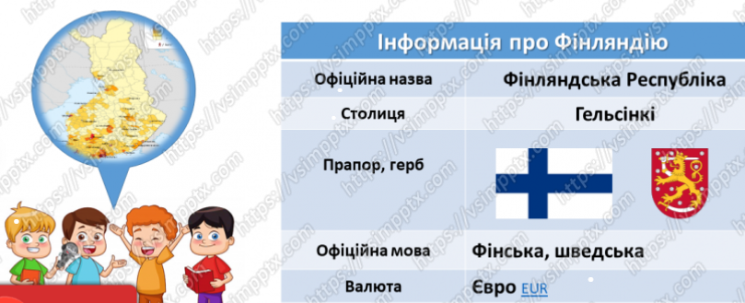

* Вправа 5 стр.93 (письмово)

Спиши текст із завдання 3. Підкресли займенники 3-ої особи. Познач над кожним його відмінок.

* Вправа 8 стр.94 (усно)

Родзинка вивчила кілька ввічливих слів фінською мовою. Прочитай, як вони звучать. Як ти вважаєш, чи схожі фінська й українська мови?

1. **Підсумок уроку**

***1. Гра «Рюкзак»***

— Запишіть, з чим сьогодні познайомились, що навчились робити? Які знання візьмете з собою ( прочитайте і покладіть в рюкзак)

1. **Домашнє завдання**

1. Вивчити правило стр.92

2. Вправа 9-10 стр. 94 (письмово)

**Надіслати виконані вправи на Вайбер (0964124047) – Людмила Григорівна або на Human.**